APLIKASI MULTIMEDIA INTERAKTIF
PERSAMAAN LINEAR SATU VARIABEL (PLSV) DALAM BENTUK VARIABEL

Bella Hardiyana
Sistem Informasi UNIKOM
bella.hardiyana@email.unikom.ac.id

ABSTRAK
Dewasa ini pembelajaran berbasis multimedia sudah umum digunakan. Ini terbukti dari semakin banyaknya aplikasi multimedia yang memudahkan proses pembelajaran. Fungsinyapun berbeda-beda, beberapa berfungsi sebagai alat bantu pembelajaran dan beberapa juga ada yang berdungsi sebagai pengganti guru.
Persamaan Linear Satu Variabel (PLSV) biasanya diajarkan untuk siswa kelas 7 pada mata pelajaran matematika. Terdapat beberapa masalah dalam memahami PLSV dalam bentuk variabel, yaitu sulitnya siswa mengubah kalimat umum menjadi kalimat matematika, sulitnya siswa memahami dan membedakan kalimat terbuka dan tertutup, sulitnya memahami pengertian PLSV. Untuk itu penulis membuat aplikasi multimedia sebagai alat bantu pembelajaran PLSV yang diharapkan dapat membantu siswa dalam mempelajari PLSV dalam bentuk variabel. Aplikasi tersebut dibuat menggunakan Software Adobe Flash Macromedia 8 dan hasilnya dapat langsung digunakan tanpa perlu adanya proses instalasi (bersifat portable).
Dengan adanya aplikasi multimedia interaktif tersebut dapat mempermudah siswa dalam mempelajari materi PLSV dalam bentuk variabel. Aplikasi ini juga menyediakan fitur latihan interaktif, sehingga dapat membantu siswa untuk latihan-latihan soal.
Kata kunci : pembelajaran, multimedia, interaktif, PLSV, variabel.

I. PENDAHULUAN
1.1. Latar belakang
Belajar merupakan kegiatan yang berproses dan merupakan unsur yang sangat fundamental dalam penyelenggaraan setiap jenis dan jenjang pendidikan. Pengajaran yang dibantu komputer dikenal dengan nama CAI yaitu “Computer Assisted Instruction” atau Computer Assisted Learning (CAL) yaitu Pembelajaran Berbantuan Komputer. CAI/CAL telah banyak dimanfaatkan untuk membantu tenaga pengajar dalam mengajar dan membantu peserta didik dalam belajar.
Persamaan merupakan suatu pernyataan matematika yang ditulis dalam bentuk simbol yang menyatakan bahwa dua buah nilai yang sama. Untuk menyelesaikan suatu persamaan, kita harus menentukan nilai dari ruas kiri dan ruas kanan sehingga persamaan tersebut menjadi benar. Umumnya orang-orang membuat tabel untuk menyelesaikan sebuah persamaan, tetapi menggunakan tabel tidak efektif karena memakan waktu yang cukup lama. Untuk itu, kita dapat menuliskan sebuah persamaan yang diberikan ke dalam persamaan ekuivalen yang lebih sederhana, sampai mendapat solusi yang diminta.
Dalam pembelajaran Persamaan Linear Satu Variabel (PLSV) yang diajarkan pada siswa kelas 7 (kelas 1 tingkat SMP), siswa dituntut untuk dapat memahami dan mempraktekkan konsep-konsep PLSV. Salah satu sub pokok pembahasan dari PLSV ialah PLSV dalam bentuk variabel yang dibagi menjadi beberapa materi yaitu : kalimat matematika dalam PLSV, pernyataan matematika, kalimat terbuka, kalimat tertutup dan pengertian PLSV. Materi ini hanya diajarkan dalam beberapa menit saja, sehingga jika ada siswa yang tidak paham, maka akan kesulitan dalam memahami materi selanjutnya. Untuk menyikapi permasalahan tersebut perlu dikembangkan aplikasi multimedia yang edukatif untuk membantu proses pembelajaran siswa. Dengan adanya aplikasi multimedia interaktif yang berbasis CAI, diharapkan siswa dapat lebih terbantu dalam mempelajari PLSV dalam bentuk variabel.
Hal ini menjadi dasar bagi penulis untuk mengembangkan aplikasi multimedia interaktif yang akan digunakan sebagai alat bantu pembelajaran mata pelajaran matematika pelajaran PLSV dalam bentuk variabel. Oleh karena itu penulis membuat sarana tersebut melalui judul “Aplikasi multimedia interaktif Persamaan Linear Satu Variabel (PLSV) dalam bentuk variabel”.

1.2. Identifikasi masalah
Terdapat beberapa masalah dalam memahami PLSV dalam bentuk variabel, yaitu :
- Sulitnya siswa mengubah kalimat umum menjadi kalimat matematika.
- Sulitnya siswa memahami dan membedakan kalimat terbuka dan tertutup.
- Sulitnya siswa memahami pengertian PLSV.
maka diperoleh rumusan masalah dalam penelitian ini adalah sebagai berikut :
- Bagaimana perancangan aplikasi multimedia interaktif PLSV dalam bentuk variabel yang menarik agar minat belajar siswa meningkat ?
- Bagaimana pengujian aplikasi multimedia interaktif PLSV dalam bentuk variabel ?
- Bagaimana implementasi aplikasi multimedia interaktif PLSV dalam bentuk variabel ?

1.3. Tujuan penelitian
Adapun tujuan penelitian dari aplikasi multimedia PLSV dalam bentuk variabel ini, yaitu sebagai berikut :
- Untuk membuat perancangan aplikasi multimedia interaktif PLSV dalam bentuk variabel.
- Untuk menguji aplikasi multimedia interaktif PLSV dalam bentuk variabel.
- Untuk mengimplementasikan aplikasi multimedia interaktif PLSV dalam bentuk variabel.

II. KAJIAN PUSTAKA
2.1. Teori belajar menurut para ahli
Belajar adalah suatu kegiatan yang dilakukan secara sadar dengan tujuan untuk mengubah yang awalnya tidak tahu menjadi tahu dan yang awalnya tidak bisa menjadi bisa dan/atau biasa, sehingga mengakibatkan adanya suatu perubahan tingkah laku akibat adanya interaksi dengan lingkungan yang dilakukan oleh individu tersebut.
Hal ini sejalan dengan beberapa pendapat pada ahli diantara :
  - Menurut Cronbach belajar merupakan perubahan perilaku sebagai hasil dari pengalaman akibat aktivitas panca indera dnegan cara mengamati, membaca, meniru, mengintimasi, mencoba sesuatu, mendengar dan mengikuti arah tertentu.
  - Menurut Roberts Gagne belajar merupakan kecenderungan perubahan pada diri manusia yang dapat dipertahankan selama pertumbuhan yang merupakan suatu peristiwa yang terjadi di dalam kondisi tertentu yang dapat diamati, diubah dan dikontrol.
  - Winkel menyatakan bahwa belajar adalah suatu aktivitas mental / psikis yang berlangsung dalam interaksi aktif dengan lingkungan yang menghasilkan perubahan-perubahan dalam pengetahuan pemahaman, keterampilan dan nilai sikap, perubahan itu bersifat secara relatif konstan dan berbekas.
  - Slameto menyatakan bahwa belajar adalah suatu proses usaha yang dilakukan seseorang untuk memperoleh suatu perubahan tingkah laku yang baru secara keseluruhan, sebagai pengalamannya sendiri dalam interaksi dengan lingkungannya.
  - Jaeng menyatakan bahwa belajar adalah seluruh rangkaian kegiatan yang dilakukan seseorang secara sadar (mandiri atau berinteraksi dengan orang lain/lingkungannya) yang mengakibatkan perubahan pada dirinya berupa penambahan pengetahuan yang harus terarah kepada ketiga ranah taksonomi tujuan pembelajar yakni ranah kognitif, efektif dan psikomotor.

2.2. Teori Dasar PLSV
Persamaan Linear Satu Variabel merupakan suatu persamaan dari variabel/peubah-nya berpangkat paling tinggi 1 dan hanya memiliki 1 variabel.
Operasi dasar PLSV, yaitu :
- Kedua ruas dalam satu persamaan dapat ditambah (+), dikurang (-), dikali (x), dibagi (/) dengan bilangan yang sama.
- Setiap perpindahan ruas dari ruas kiri ke ruas kanan atau sebaliknya selalu diikuti dengan perubahan tanda bilangan (dari positif (+) menjadi negatif (-) dan sebaliknya).
Untuk mencari penyelesaian dari PSLV dapat dilakukan dengan cara berikut :
- Menambah atau mengurangi kedua ruas persamaan dengan bilangan yang sama.
- Mengalikan atau membagi kedua ruas persamaan dengan bilangan yang sama.
- Gabungan dari operasi 1 dan 2.

2.3. Multimedia Interaktif
Multimedia menurut bahasa terdiri dari 2 kata, yaitu multi (banyak, beraneka ragam, bermacam-macam) dan medium (wadah, tempat untuk menyimpan sesuatu). Secara istilah multimedia adalah kombinasi elemen-elemen multimedia (teks, audio, video, animasi) untuk menyampaikan suatu informasi dalam bentuk yang lebih interaktif agar lebih menarik bagi penerima informasi tersebut.
Interaktif ialah interaksi yang dilakukan oleh suatu objek dengan pengguna (user). Sehingga definisi multimedia interaktif adalah suatu aplikasi yang mengkombinasikan elemen-elemen multimedia (teks, audio, video, animasi) untuk menyampaikan informasi atau pengetahuan kepada penggunanya dengan melalui aplikasi yang dapat berinteraksi, sehingga seolah-olah pengguna bertemu dengan orang lain.

III. METODE PENELITIAN
Dalam penelitian ini penulis menggunakan metode Research and Development (R&D). Menurut Sugiyono metode penelitian R&D adalah metode penelitian yang digunakan untuk menghasilkan produk tertentu, dan menguji keefektifan produk tersebut. Produk tersebut tidak selalu berbentuk benda atau piranti keras (hardware) tetapi, dapat pula dalam bentuk piranti lunak (software).
Dalam pelaksanaan R&D, ada beberapa metode yang digunakan yaitu metode deskriptif, evaluatif dan eksperimental. Metode penelitian deskriptif digunakan dalam penelitian awal untuk menghimpun data tentang kondisi yang ada. Metode evaluatif digunakan untuk mengevaluasi proses ujicoba pengembangan suatu produk. Dan metode eksperimen digunakan untuk menguji keampuhan dari produk yang dihasilkan.
Seperti yang sudah disebutkan di atas bahwa metode R&D menguji keefektifitasan suatu produk yang baru dan sudah melalui langkah-langkah penyempurnaan. Tetapi dikarenakan waktu penelitian yang terbatas, penulis membatasi penelitian hanya untuk mengetahui respon user terhadap media yang penulis buat sebagai multimedia pembelajaran dari aspek rekayasa perangkat lunak, aspek pembelajaran, dan aspek komunikasi visual.

IV. HASIL DAN PEMBAHASAN
4.1. Perancangan Sistem
Proses perancangan ini merupakan tahap awal dari perancangan aplikasi pembelajaran pemrograman berorientasi objek yang dilakukan untuk menggambarkan bagaimana prosedur yang akan berjalan pada aplikasi tersebut. Untuk mempersingkat tulisan dan mempermudah pembacaan, maka penulis hanya menggunakan Use Case Diagram saja sebagai alat bantu perancangan dimana Use Case Diagram menggambarkan fungsionalitas yang diharapkan dari sebuah sistem.
Gambar 4.1. Rancangan Sistem PLSV dalam bentuk variabel

4.2. Implementasi
Tahap implementasi merupakan kelanjutan dari kegiatan perancangan sistem dan dapat dipandang sebagai suatu usaha dalam mewujudkan sistem yang dirancang. Langkah-langkah dari proses implementasi adalah urutan dari kegiatan awal sampai kegiatan akhir yang harus dilakukan untuk mewujudkan sistem yang dirancang.
1. Implementasi Perangkat Lunak
Untuk mendukung aplikasi yang dibuat, maka diperlukan perangkat lunak (software). Kebutuhan minimum perangkat lunak yang harus terinstal pada komputer untuk menjalankan aplikasi ini adalah sebagai berikut:
a. Sistem Operasi
- Untuk Windows minimal Windows Xp SP2
- Untuk Machintos minimal Mac OS X v10.6
- Untuk Linux minimal Red Hat 5.6 (32 bit maupun 64 bit) atau OpenSUSE 11.3 (32 bit maupun 64 bit) atau Ubuntu 10.04 (32 bit maupun 64 bit)
b. Adobe Flash Player.
2. Implementasi Perangkat Keras
Selain perangkat lunak, juga dibutuhkan perangkat keras untuk membangun aplikasi ini. Adapun kebutuhan minimun perangkat keras untuk menjalankan aplikasi ini adalah sebagai berikut:
- CPU dengan prosesor minimum Intel Atom 1.6 GHz jika menggunakan sistem operasi Windows atau Linux, atau prosesor Intel Core Duo 1.83 GHz jika menggunakan sistem operasi Machintos dengan versi minimum sebagaimana telah disebutkan pada bab implementasi perangkat lunak.
- RAM minimal 512 Mb.
- VGA (minimal 128 Mb, disarankan 512 Mb).
- Harddisk minimal 80 Gb.
- Soundcard.
- Mouse.
- Keyboard.
- Monitor dengan resolusi layar 800x600 piksel (disarankan 1280x720 piksel).
3. Implementasi Antarmuka
Implementasi antarmuka merupakan tahapan yang bertujuan mengubah hasil dari rancangan antarmuka menjadi bentuk nyata, dalam hal ini berupa aplikasi pembelajaran bahasa pemrograman berorientasi objek yang berjalan pada piranti desktop komputer. Berikut merupakan implementasi antarmuka aplikasi.
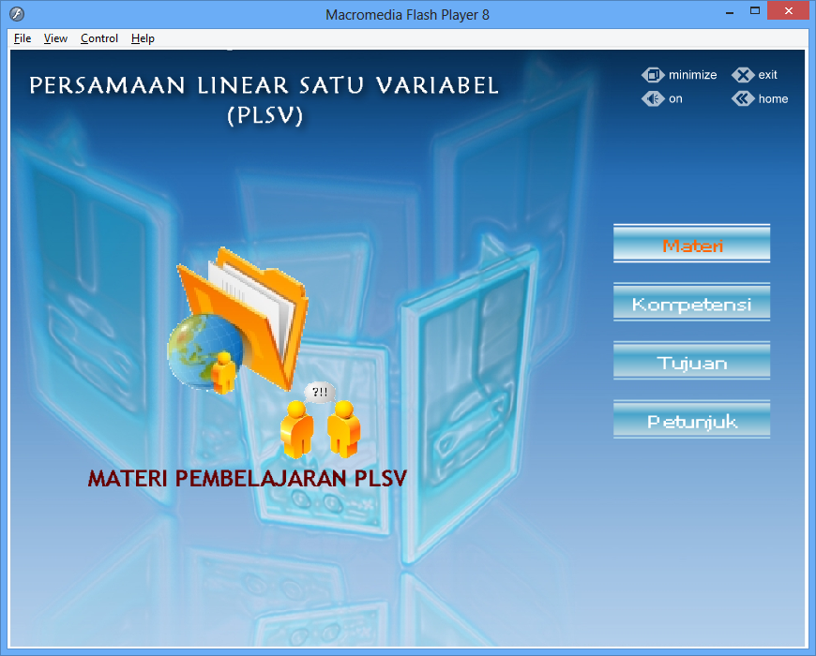  Gambar 4.2. Halaman utama PLSV | 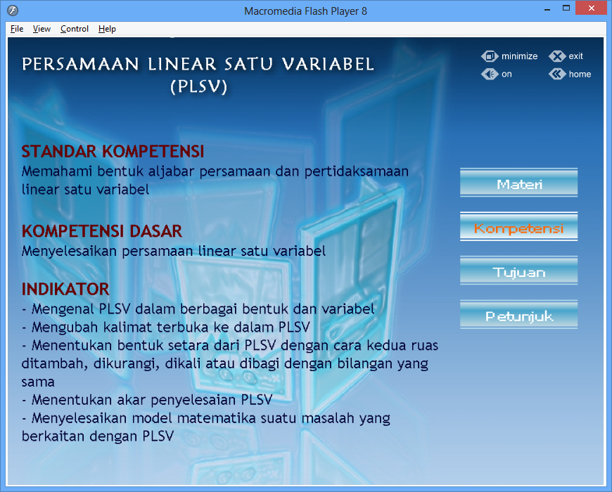  Gambar 4.3. Standar Kompetensi
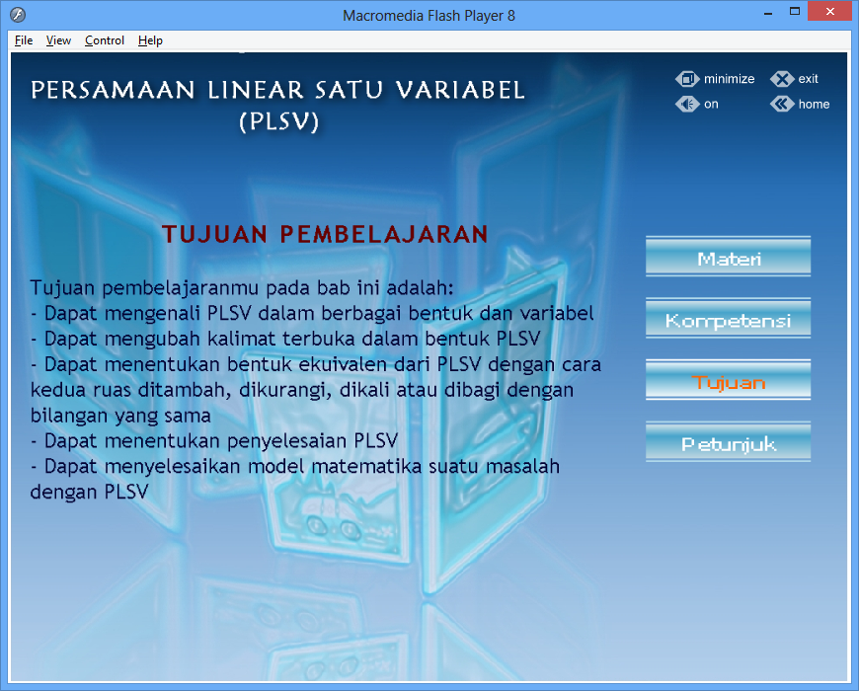  Gambar 4.4. Tujuan Pembelajaran | 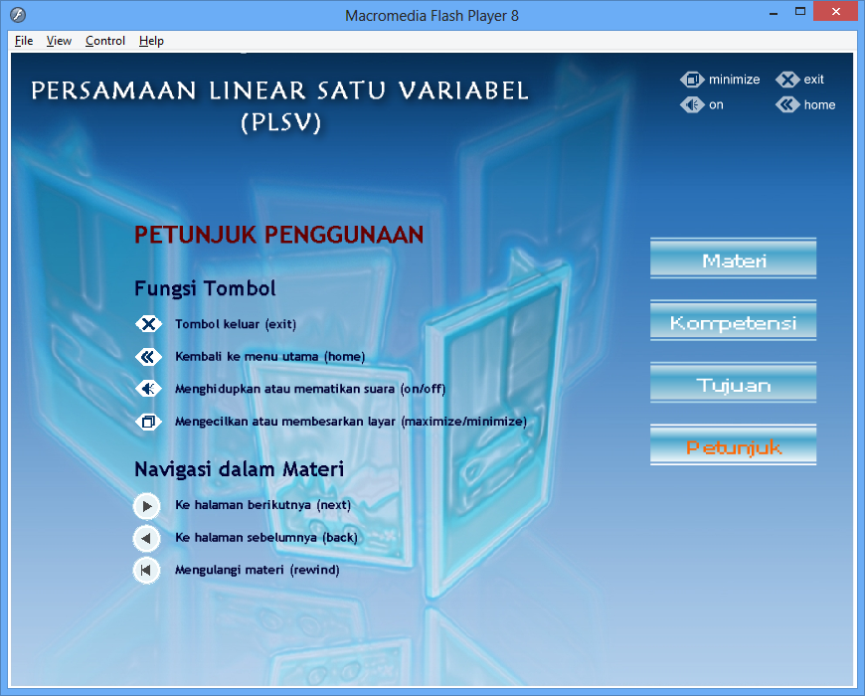  Gambar 4.5. Petunjuk Penggunaan
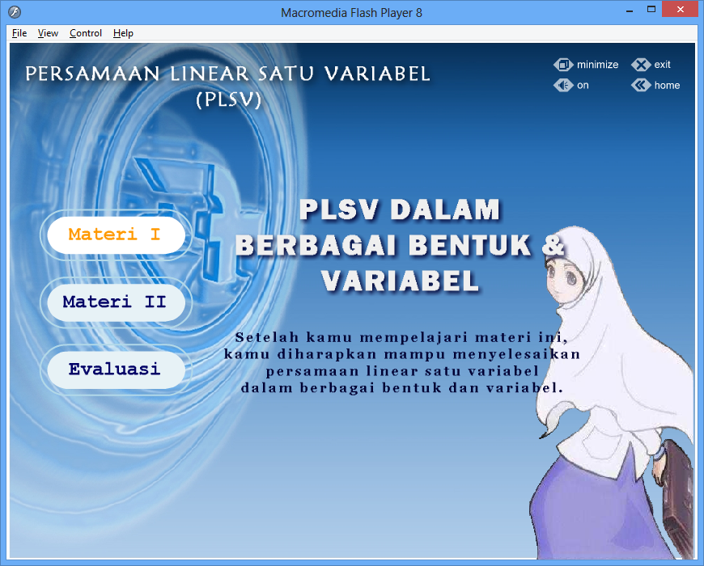  Gambar 4.6. Materi utama PLSV dalam bentuk variabel | 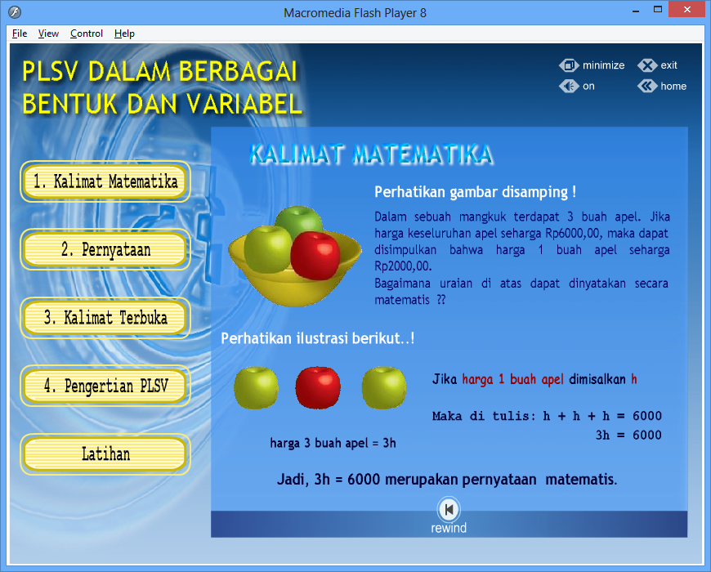  Gambar 4.7. Kalimat matematika
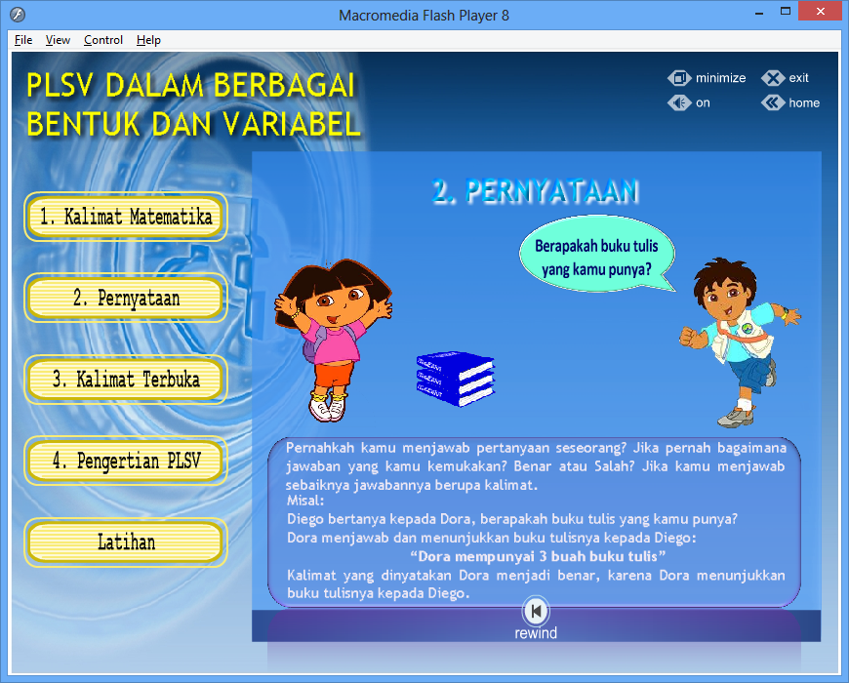  Gambar 4.8. Pernyataan PLSV | 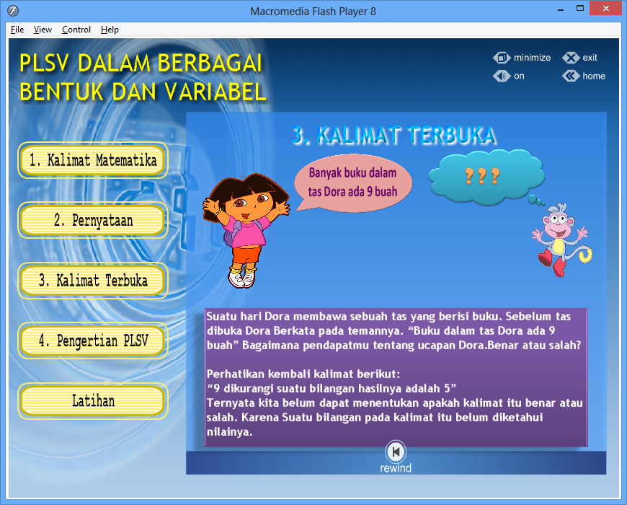  Gambar 4.9. Kalimat Terbuka
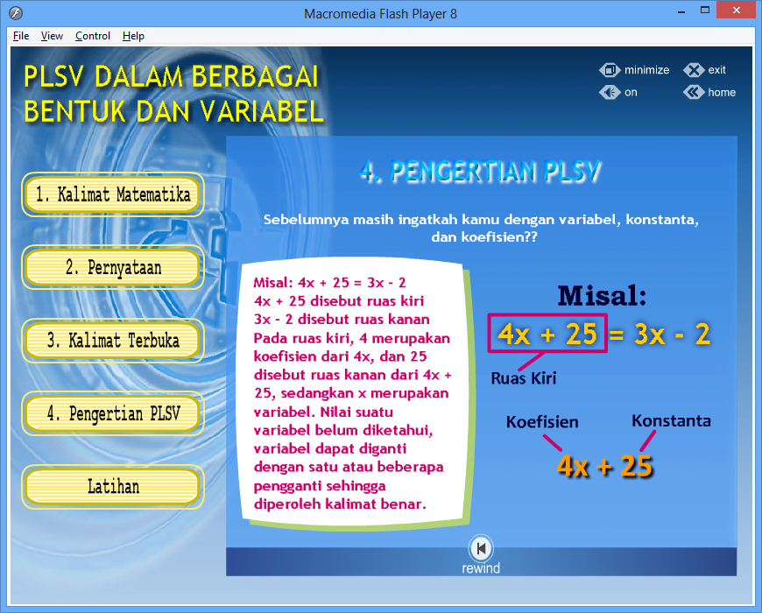  Gambar 4.10. Pengertian PLSV | 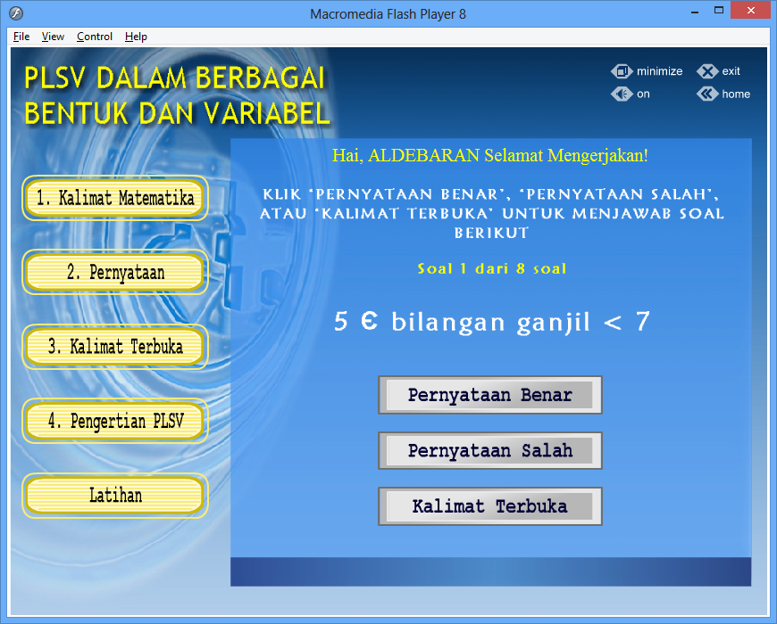  Gambar 4.11. Latihan Soal PLSV

V. KESIMPULAN
Berdasarkan hasil dan pembahasan pada bab sebelumnya dapat diambil kesimpulan, yaitu sebagai berikut :
- Diharapkan dapat mempermudah siswa dalam mengubah kalimat umum menjadi kalimat matematika.
- Diharapkan dapat memudahkan siswa agar lebih memahami dan dapat membedakan kalimat terbuka dan tertutup.
- Diharapkan dapat memudahkan siswa agar lebih memahami pengertian PLSV

DAFTAR PUSTAKA
[1] Barra. Marinus., “Memaksimalkan Kemampuan Menyelesaikan Persamaan Linier Satu Variabel Dengan Kombinasi Teknik Probing dan Scaffolding Pada Siswa Kelas Viia Smpn 20 Palu”, Jurnal UNTAD, 2012, Vol 15 No 1, p65-75.
[2] Elpriliana.Wenny., "Profil Pengetahuan Konseptual Siswa Kelas VII Smp Dalam Menyelesaikan Soal Persamaan Linear Satu Variabel Berdasarkan Tingkat Kemampuan Matematika", Jurnal e-Jurnal Mitra Sains, 2015, Vol 3 No 2, p51-60.
[3] Maryam.Siti., “Analisis Learning Obstacles Pada Materi Persamaan dan Pertidaksamaan Linear Satu Variabel”, Jurnal JPPM, 2016, Vol 10 No 1, p132-141.
[4] Saraswati.Sari, "Supporting Students Understanding of Linear Equations With One Variable Using Algebra Tiles", Journal on Mathematics Education, 2016, Vol 7 No 1, p19-30.
[5] Tim Penulis, “Matematika Buku Guru, Kurikulum 2013, Edisi Revisi 2014”, Kementerian Pendidikan dan Kebudayaan, 2014, p311-353.
[6] Hardiyana.Bella, Nopandi.Yayang., “Rancang Bangun Aplikasi Pembelajaran Pemrograman Berorientasi Objek Dengan Bahasa Java”, Jurnal JATI, 2016, No 11 Vol 1.

